受理编号：0238-2020
计量要求导出和计量验证记录表
测量过程名称 | 气缸体深度尺寸测量 |  | 被测参数要求(含公差) |  | (54±0.1)mm
被测参数要求识别依据文件：零件图：QC45-4211306零件图 气缸体深度尺寸要求
计量要求导出方法（可另附）
1. 气缸体深度尺寸为(54±0.1)mm
2. 导出测量过程最大允许误差：△允 =±0.1×（1/3）≈±0.033mm（取1/3）；
3.选择深度尺，测量范围：(0-200)mm；满足被测参数测量范围要求.。
计量校准过程 | 测量设备名称 | 型号规格 | 设备特性  (示值误差等) | 校准证书编号 |  | 校准日期
计量校准过程 | 深度尺  编号41211 | （0-200）㎜ | ±0.02mm | DN20240580042 |  | 2020.05.13MPE=
计量验证记录
1、测量过程的计量要求
气缸体深度尺寸最大允许误差为±0.033mm，被测参数范围要求(54±0.1)mm；
2、测量设备的计量特性
（0-200）mm深度尺，允许误差为MPE=±0.03mm，
将测量过程的计量要求与测量设备的计量特性相比较，满足测量过程的计量要求。

验证结论： ☑符合 □有缺陷 □不符合 （注：在选项上打√，只选一项）

验证人员签字： 吴丽 验证日期： 2020年11月 08 日
认证审核记录：

该测量过程被测参数要求识别代表了“顾客”的要求，计量要求导出方法正确，测量设备的配备满足计量要求，测量设备经过校准，测量设备验证方法正确。

审核员意见：测量设备的配备满足计量要求。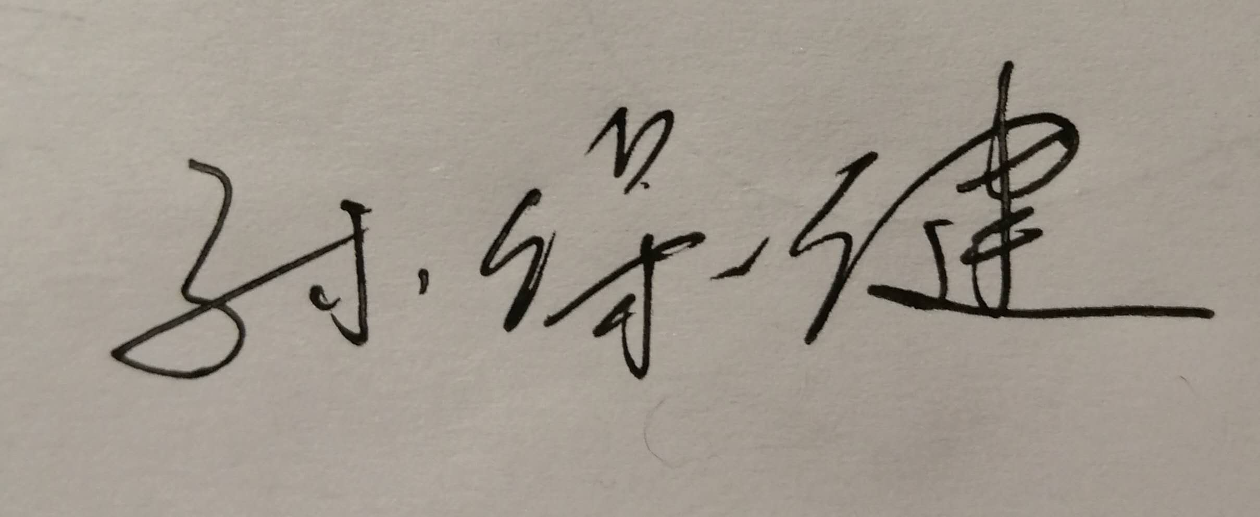

企业代表签字： 审核日期： 2020 年 12 月 08 日

